Chương trình vườn ươm SV Tech Fresher 2022
- Giới thiệu
SV Tech Fresher 2022 là chương trình tuyển dụng và đào tạo thế hệ lập trình viên tài năng hàng đầu Việt Nam do công ty CP Đầu tư và Phát triển Công nghệ Soft Việt tổ chức dành cho các bạn sinh viên năm cuối hoặc đã tốt nghiệp dưới 1 năm hoặc những bạn có đam mê và hiểu biết về lập trình trên cả nước.
Chương trình nhằm tạo điều kiện cho các tài năng trẻ trong lĩnh vực công nghệ có thể tiếp xúc với môi trường làm việc chuyên nghiệp từ sớm, được đào tạo các kỹ năng quan trọng và tích lũy kinh nghiệm thực tế để phục vụ cho các bước phát triển cao hơn trong tương lai.
Định hướng công nghệ bao gồm:
- Ngôn ngữ lập trình: C-Sharp.
- Back-end: .Net Framework, .Net Core.
- Front-end: Angular, ReactJS, VueJS.
- Cơ sở dữ liệu: SQL Server, Oracle.
- Đối tượng và điều kiện tham gia
- Số lượng tham gia vườn ươm: 20 học viên.
- Dành cho các bạn sinh viên năm cuối hoặc đã tốt nghiệp dưới 1 năm hoặc những bạn có đam mê và hiểu biết về lập trình trên cả nước.
- Có máy tính cá nhân.
- Có khả năng đọc hiểu tiếng anh cơ bản.
- Thời gian
- Khóa ươm: 03 tháng.
- Thời gian làm việc: Part-time hoặc Full-time
- Quy trình tuyển dụng
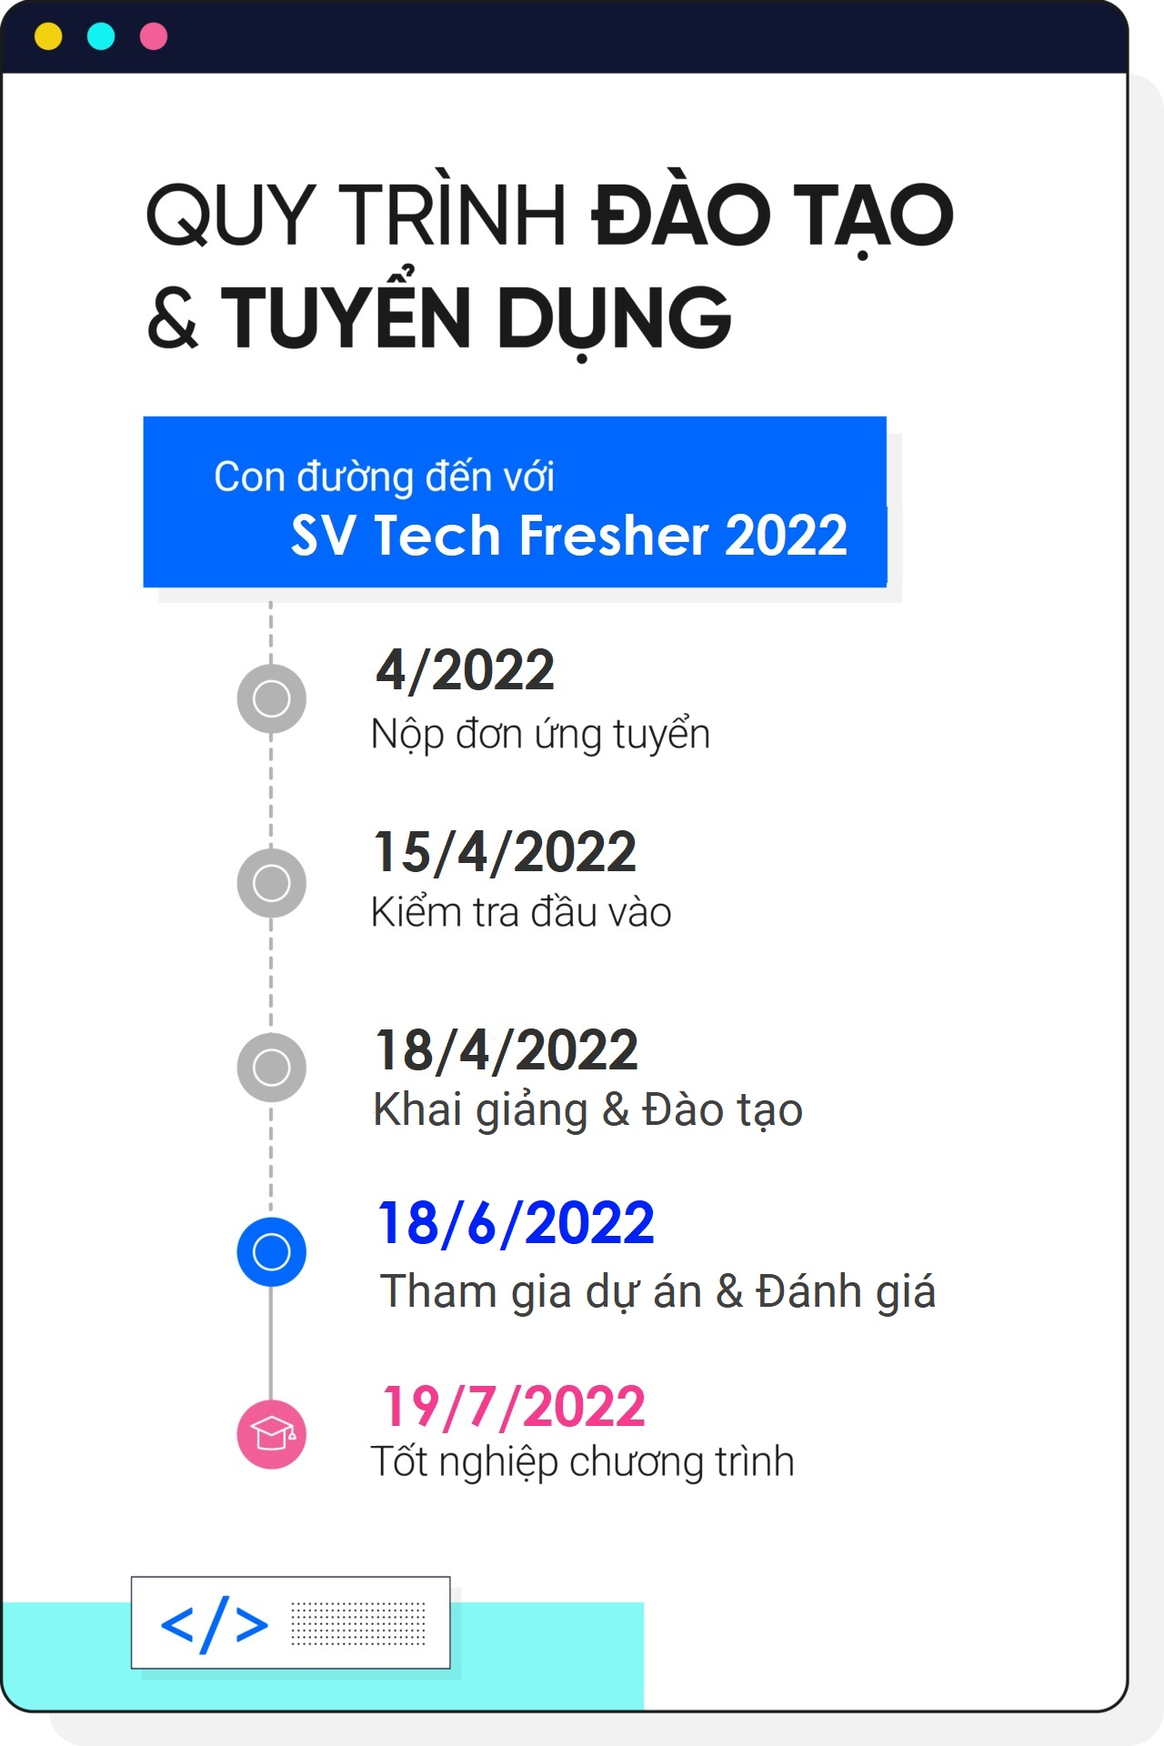
- Quy trình đào tạo

- Cơ hội và kết quả đạt được
- Được làm việc trong môi trường chuyên nghiệp.
- Được tham gia đào tạo chuyên sâu dưới sự hướng dẫn trực tiếp của đội ngũ giảng viên – kỹ sư lập trình giàu kinh nghiệm.
- Được đào tạo về kỹ năng làm việc, tiếp cận quy trình quản lý công việc.
- Được tham gia các buổi định hướng nghề nghiệp, chia sẻ từ các chuyên gia công nghệ.
- Được thỏa sức sáng tạo, theo đuổi đam mê lập trình.
- Tích lũy hành trang khởi nghiệp.
- Được ưu tiên tuyển dụng trực tiếp vào các vị trí công việc tại công ty.
- Thông tin liên hệ
- Gửi CV về Email: hr.softviet@gmail.com theo cú pháp [SV Tech Fresher] [Họ và tên]
- Tel: 089 800 9090
- Địa chỉ: BT2A, Dãy 16A2, Làng Việt Kiều Châu Âu, Hà Đông, Hà Nội
Công ty CP Đầu tư và Phát triển Công nghệ Soft Việt

